### 敏捷冲刺——alpha阶段——Day1

### 1.情况简述

|  |  |
| --- | --- |
| alpha阶段——Day1 | |
| 敏捷开发起止时间 | 2024.5.5 00:00 -- 2024.5.6 00:00 |
| 讨论时间地点 | 2024.5.4下午7:00 当面会议 |
| 参与人员 | 项目组全体成员 |
| 会议基本内容摘要 | 描述当天任务完成情况，整合进度，布置明天任务 |
| 讨论时长 | 120分钟 |
| 其他说明 | 暂无 |

**站立式会议照片**

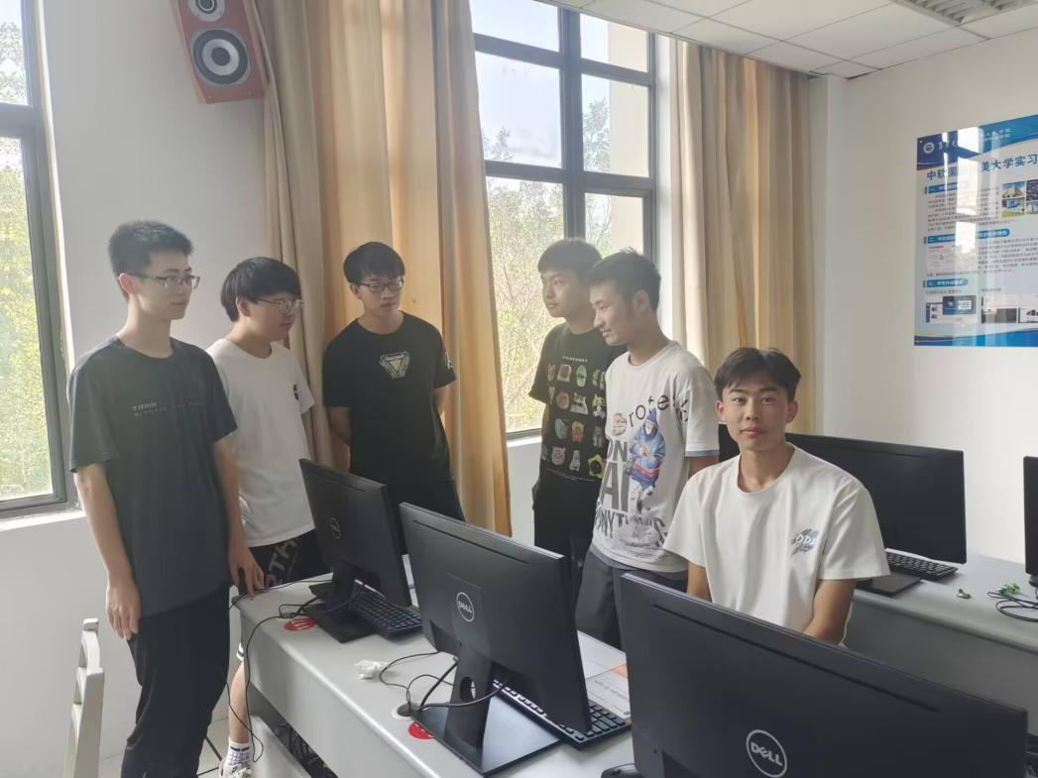

### 2.任务进度

|  |  |  |  |
| --- | --- | --- | --- |
| 成员 | 昨天完成工作 | 今日计划完成工作 | 遇到的困难 |
| 梅宏斌 | 暂无 | 数据库的创建以及导入 | 整体过程较为顺利 |
| 叶世源 | 暂无 | 后端环境部署 | 打包好的capabilityBattle.jar包运行报错 |
| 尤子博 | 暂无 | 前端服务部署 | Vue项目无法运行 |
| 马昊洋 | 暂无 | 前端服务部署 | Vue项目无法运行 |
| 加冷别克 | 暂无 | 检查和测试基础服务框架的搭建 | 服务配置无法成功跑起来项目 |
| 陈文鑫 | 暂无 | 检查和测试基础服务框架的搭建 | 服务配置无法成功跑起来项目 |

### 3.燃尽图

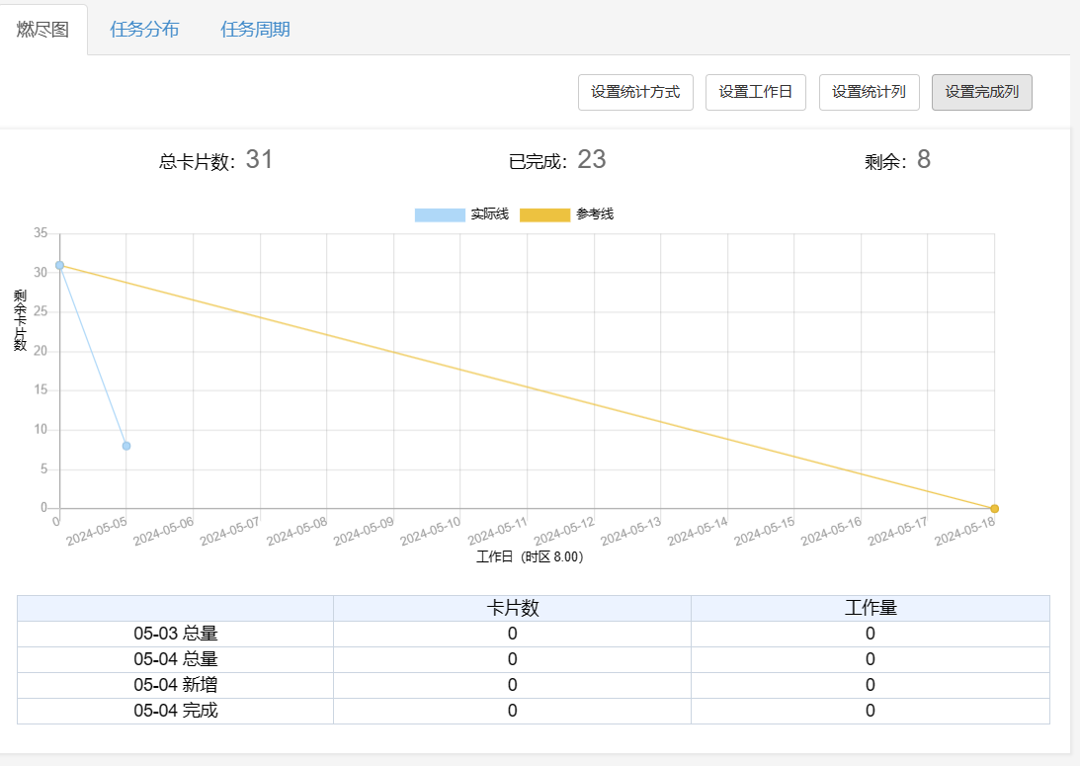

### 4.程序截图

前端代码

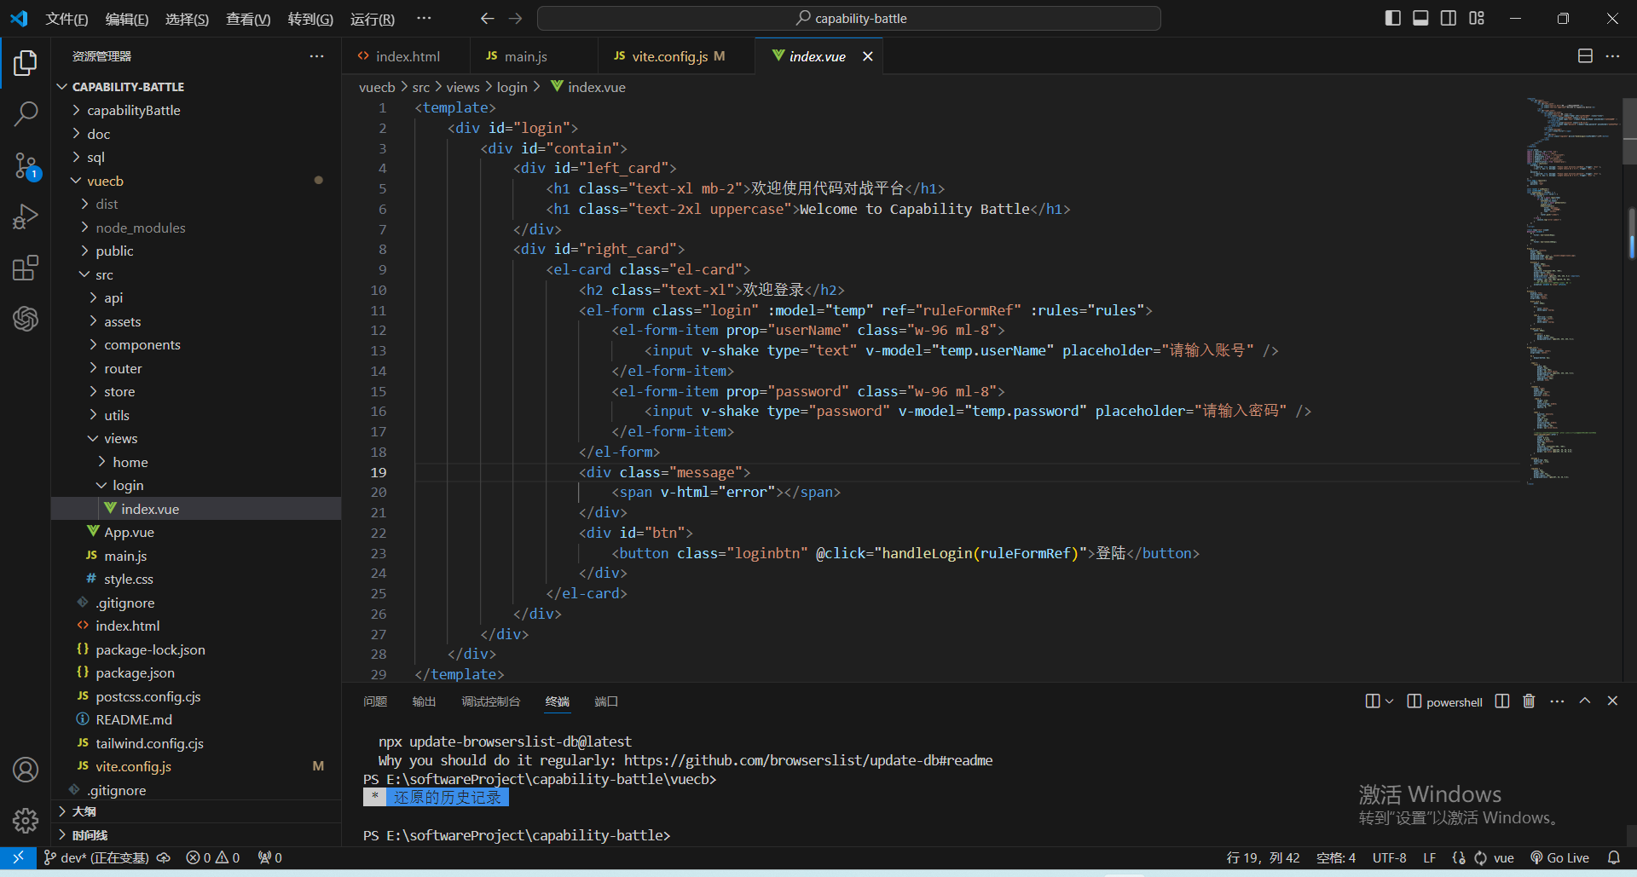

后端代码

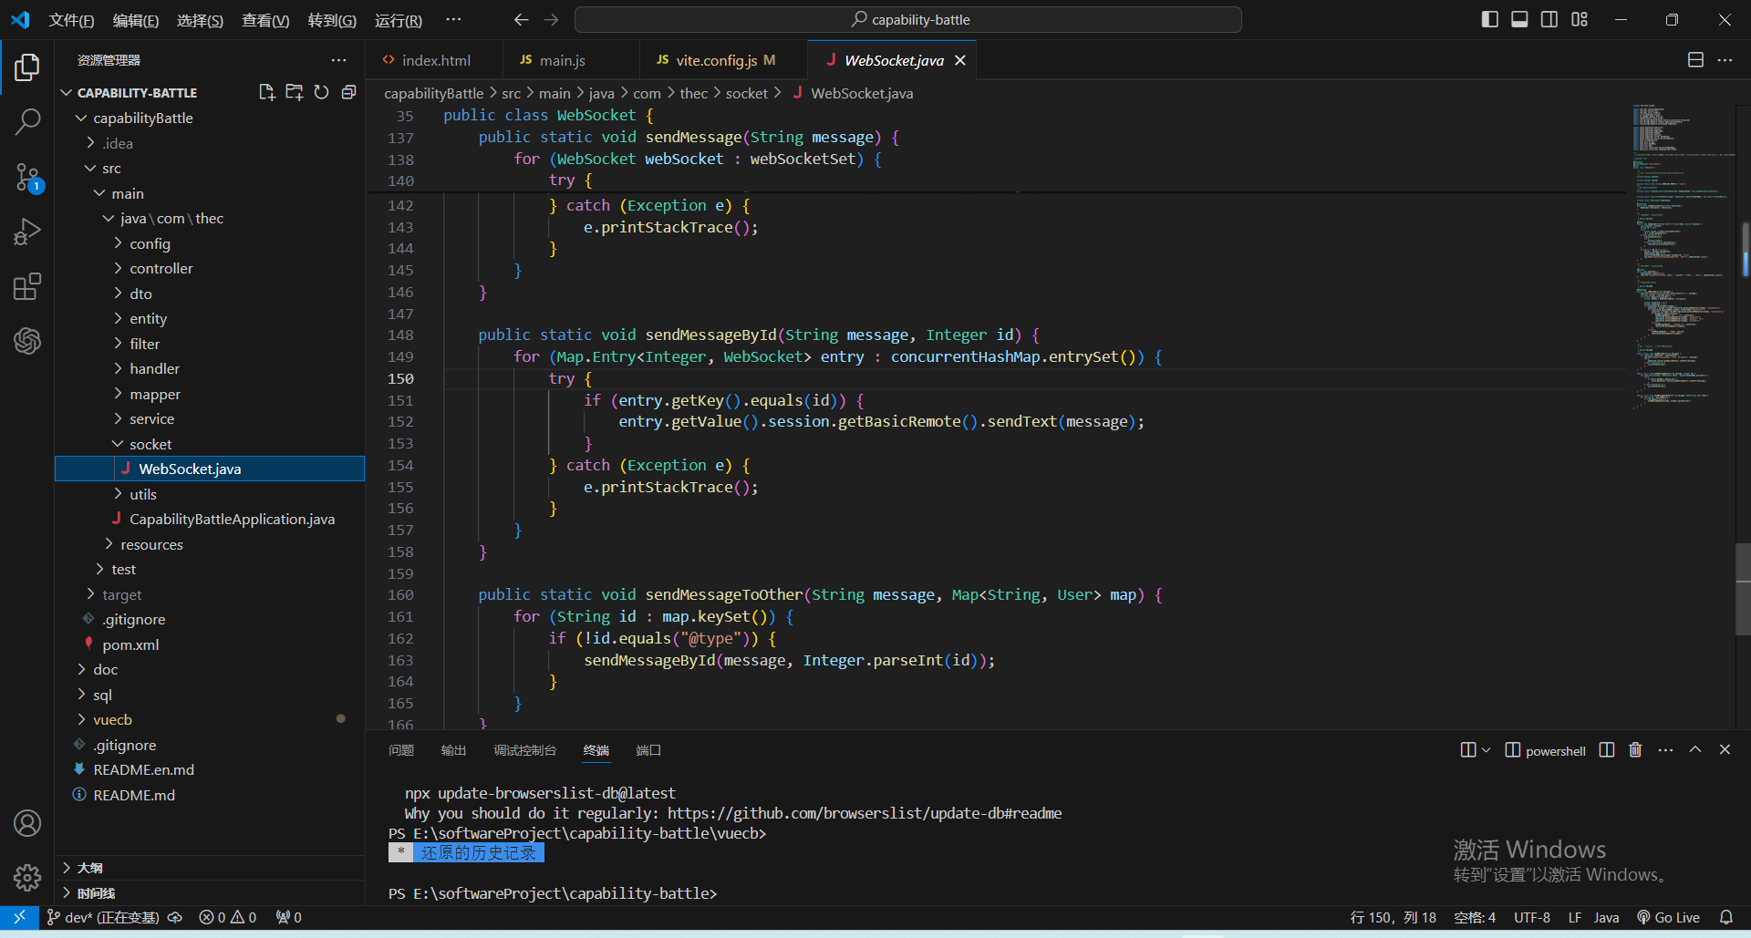

数据库搭建

